źródło:
,,Tropiciele ” – przewodnik metodyczny, czterolatek cz.2
Autorzy:
Barbara Dankiewicz ,Beata Gawrońska ,Iwona Jabłońska -Gabrysiak, Emilia Raczek
Sam Ed Brown - "Raz, dwa, trzy spróbuj i Ty" - zabawy matematyczne dla przedszkolaków
zdjęcia: Pixabay

13.05.2020 -środa
TO CO PEŁZA

Drodzy rodzice, kochane dzieci!

Dziś dowiemy się gdzie żyje dżdżownica ,czym się żywi i czy jest pożyteczna ?
Spotkamy się z Przyjaciółką Mają, która poznała dżdżownicę Magdę .
Nie zabraknie również zabawy ruchowej .

PROPOZYCJA ZABAW .
„Sport to zdrowie”– Rodzic recytuje treść rymowanki, a dziecko ilustrują ją ruchem.
Na przykład:
A -----Na paluszki się wspinamy, w górę rączki wyciągamy do podłogi dotykamy i ze sobą się witamy. Dzień dobry!
B------- Każdy o tym wnet się dowie. Biegi, skoki czy przysiady dla leniwych nie ma rady
C-------- Skok do góry, rzut piłeczką, Byś mógł chodzić dumnie z teczką!
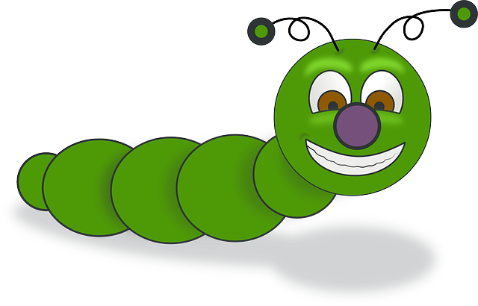
WIERSZ B.FORMA:DŻDŻOWNIC
Drążę w ziemi korytarze
jestem bardzo pożyteczna
Zjadam grzyby i próchnicę
i pod ziemią sobie mieszkam

Spulchniam gleby ,wtedy woda
wsiąkać łatwo do niej może .
Lecz nie lubię ,kiedy mocno
ciągle pada deszcz na dworze .

Elastyczne moje ciało
z mięśni zbudowane całe
Chociaż słyszę -jesteś brzydka ,
nie przejmuję się tym wcale

Rozmowa na temat wiersza kierowana pytaniami :
- Gdzie żyje dżdżownica?
- Dlaczego dżdżownica jest pożyteczna?
(Dżdżownica zjada ziemię, drążąc w niej tunele, przez które przedostaje się do wnętrza ziemi powietrze i woda potrzebna do życia roślinom i zwierzętom, np. mrówkom, )

Bajka Pszczółka Maja - Dżdżownica Magda https://youtu.be/asm4vLRV_zU

Zabawa paluszkowa ,,Listek”
Ktoś się schował pod listkami
(kciuk chowamy pod pozostałymi palcami dłoni zaciśniętymi w pięść)
Pierwszy listek zabieramy
(prostujemy mały palec-trzymamy wyprostowany
do końca zabawy,analogicznie kolejne)
Drugi listek zabieramy
(prostujemy palec serdeczny)
Trzeci listek sam już spadł
(prostujemy palec środkowy)
Czwarty listek zabrał ktoś
(prostujemy palec wskazujący)
I pojawił się nasz gość
(zaciskamy palce w pięść- oprócz kciuka- a kciuk kierujemy do góry)
Zabawa z elementem czworakowania „Idą dżdżownice”
Na hasło:
„Dżdżownice śpią w ziemi” – dzieci leżą swobodnie na brzuchu
Na hasło: „Idą dżdżownice” – dzieci na czworakach poruszają się do przodu.

Zabawa „Stonoga ''
„Biegnie, biegnie stonoga, stonoga, aż się trzęsie podłoga, podłoga hej” (dziecko biegnie )
„Skacze, skacze stonoga, stonoga, aż się trzęsie podłoga, podłoga hej” (dziecko skaczą na prawej nodze, na lewej lub na dwóch)
„Wlecze się, wlecze stonoga, stonoga, aż się trzęsie podłoga, podłoga hej” (dziecko zwalnia tempo)

KARTA PRACY

K2., 21 – dorysowywanie kropek biedronkom – dopełnianie do wskazanej liczby elementów; porównywanie liczebności.
5 latki -budowanie zdań na temat zwierząt żyjących w ogrodzie – liczenie słów, określanie ich liczby za pomocą patyczków.

PROPOZYCJA DLA CHĘTNYCH DZIECI

Liczbowa dżdżownica
Zrób dżdżownice. Potnij ją na kawałki (od 1 do 10), tak ażeby kawałki pasowały do siebie tylko wtedy, gdy ułoży je się w poprawnej kolejności, tzn. [2] będzie pasować jedynie do [1], tak jak w kawałkach układanki. Dzieci odkryją kolejność liczb, gdy dopasują do siebie kawałki tworzące dżdżownicę.

